Основана  в 2011 году | Семічанскіе  №15  ведомості | «06» июня  2018 г.
Основана  в 2011 году | ПЕРИОДИЧЕСКОЕ ПЕЧАТНОЕ ИЗДАНИЕ СЕМИЧАНСКОГО СЕЛЬСКОГО ПОСЕЛЕНИЯ | «06» июня  2018 г.

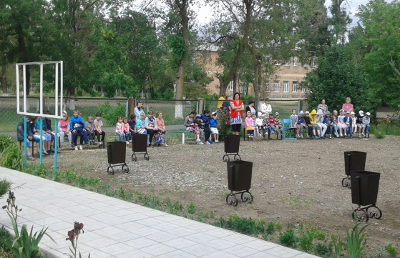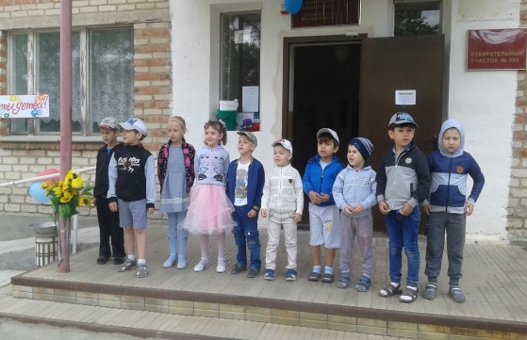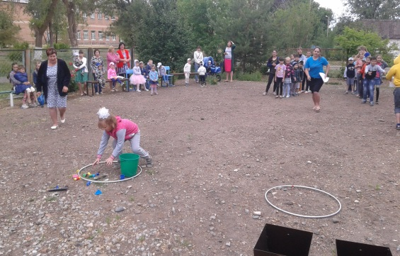

Благодарственное письмо
Коллектив МБУК «Семичанский СДК» выражает свою огромную признательность и искреннюю благодарность за оказанную помощь в проведении дня Защиты детей 1 июня 2018года Булыгиной Тамаре Петровне, Варданян Анаит Размиковне, Зайчевскому Андрею Вячеславовичу, Маркову Валерию Ивановичу, Усову Сергею Алексеевичу. Ваша помощь, доброе дело не останутся не замеченными. Вы оказали не просто помощь, а подарили детям радость и надежду.
Пусть Ваша доброта и щедрость вернутся Вам сторицей. Желаем Вам всяческих благ, здоровья, процветания и побольше тепла на Вашем жизненном пути.



С уважением, коллектив
МБУК «Семичанский СДК»

Периодическое печатное издание Администрации Семичанского сельского поселения Дубовского района Ростовской области
Учредитель: Администрация Семичанского сельского поселения
Адрес: 347400, ул. Ленина, 14, х. Семичный Дубовского района Ростовской области.
тел./факс (86377)54-8-49,
Отпечатано в администрации Семичанского сельского поселения
«06» июня 2018 г.

